**DeRedactie.be - wo 28/06/2017 - 09:22**

**Kippenvelmoment voor Rudi Vranckx: "Imagine" tussen het puin van Mosul Auteur: Sandra Cardoen**

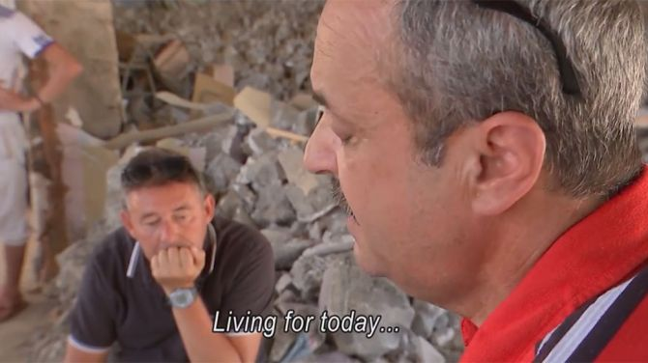

**Nabeel Atraqchi speelt op zijn gitaar de klassieker "Imagine" van John Lennon en dat op de ruïnes van wat ooit zijn muziekschool was in Mosul. Terreurorganisatie IS pakte (letterlijk) zijn gitaren af, zijn hoop echter niet. Journalist Rudi Vranckx legde het pakkende moment vast.**

**Nabeel trok in 1993 de wereld rond als bassist in de begeleidingsband van de bekende Iraakse artiest Baghdad Beatle. Daarmee stond hij onder meer op Glastonbury. In 2003 keerde hij terug naar zijn thuisstad Mosul om zelf muziek te schrijven.**

**Tot IS kwam. De terreurorganisatie tolereert geen muziek en verwoestte álle instrumenten. Drie jaar lang kon Nabeel geen gitaar spelen. Maar hij wist wél twee gitaren te redden. Nabeel had ze verstopt voor IS en begroef ze onder de grond. Ook muziek beluisteren was verboden. "Wie met de auto reed, werd soms tegengehouden. De autobestuurder moest dan de radio aanzetten en weerklonk er muziek, die werd dan opgepakt. Hallucinant", vertelt Rudi Vranckx op** [**Studio Brussel**](https://stubru.be/life/muziekschoolverwoestdoorisgitaarleraarnabeelgeeftnietop)**. Nabeel had gelukkig een mobieltje en ging dan maar stiekem in zijn kelder zitten om héél stilletjes naar  muziek te luisteren.**

**In december vorig jaar werd Nabeels straat bevrijd, en vrijwel meteen heropende hij zijn muziekschool. Voorlopig beschikken hij en zijn leerlingen dus over twee gitaren. Niet veel, maar genoeg om "Imagine" tussen het puin van Mosul te brengen. "Echt een kippenvelmoment", zegt een emotionele Vranckx. "Niets om voor te sterven of voor te moorden, en geen religie", dat zinnetje uit het nummer vat de kwaal van IS samen voor Vranckx.**

**Bekijk hier de beelden - een verhaal van pure hoop:**

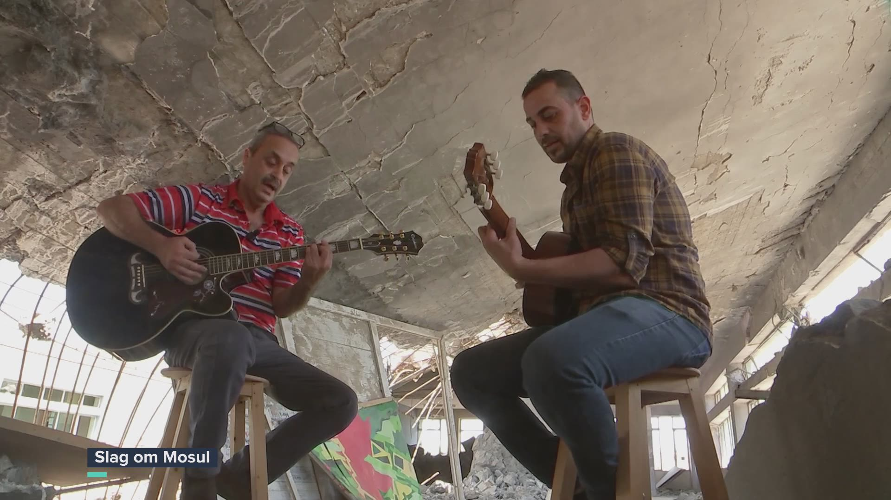

**(te bekijken en te beluisteren op DeRedactie.be)**